
Parce qu’il est important d’être bien accompagné
pour bien apprendre,
Prof Express met ses milliers de ressources
à la disposition de vos enfants,
du primaire au lycée.

Des ressources pédagogiques pour apprendre et progresser
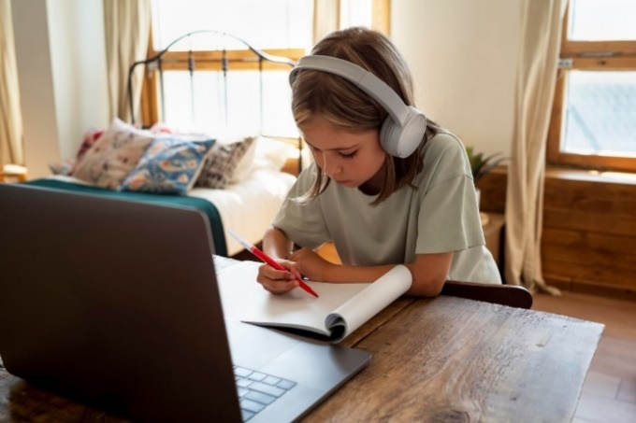
📚 Des formats variés disponibles 24h/24 :
fiches imprimables, vidéos, jeux pédagogiques.
      - Des outils pour réviser les bases et approfondir certaines notions au programme
      - Des ressources méthodes pour mieux organiser son travail et apprendre de manière efficace
      - Des modules de révisions pour le Brevet, le baccalauréat et le Grand Oral
🔎 Plus d’infos dans notre vidéo

Préparer un exposé ? Terminer un devoir ?
Approfondir une connaissance ?
Faites appel à un documentaliste !

Il trouvera rapidement les supports appropriés au-delà des ressources proposées sur Prof Express :
- Adaptés au niveau scolaire de votre enfant
- Des sources fiables et vérifiées
- Gain de temps et efficacité
Nos enseignants documentalistes sont disponibles
du lundi au dimanche (hors vendredi) de 17h à 20h.
🔎 Plus d’infos dans notre vidéo

C’est 100% financé par votre CSE, profitez-en !
N’attendez plus, inscrivez-vous ou connectez-vous à votre espace :
https://app.profexpress.com/connexion-compte

